**МИНИCTEPCTBO НАУКИ И ВЫСШЕГО ОБРАЗОВАНИЯ РОССИЙСКОЙ**

**ФЕДЕРАЦИИ**

**Федеральное государственное автономное образовательное учреждение**

**высшего образования**

**«СЕВЕРО-КАВКАЗСКИЙ ФЕДЕРАЛЬНЫЙ УНИВЕРСИТЕТ»**

**Институт цифрового развития**

**Кафедра информационных систем и технологий**

Отчет по лабораторной работе №16.

Дисциплина: «Основы программной инженерии»

**Выполнила:**

Студентка группы ПИЖ-б-о-22-1,

направление подготовки: 09.03.04

«Программная инженерия»

ФИО: Гойдь Алина Яновна

**Проверил:**

Ассистент кафедры инфокоммуникаций

Богданов С.С.

Ставрополь 2024

Тема: Лабораторная работа 2.13 Модули и пакеты.

Цель работы: приобретение навыков по работе с модулями и пакетами языка программирования Python версии 3.x.

Выполнение работы:

1. Изучение теоретического материала работы.
2. Создание репозитория на github.

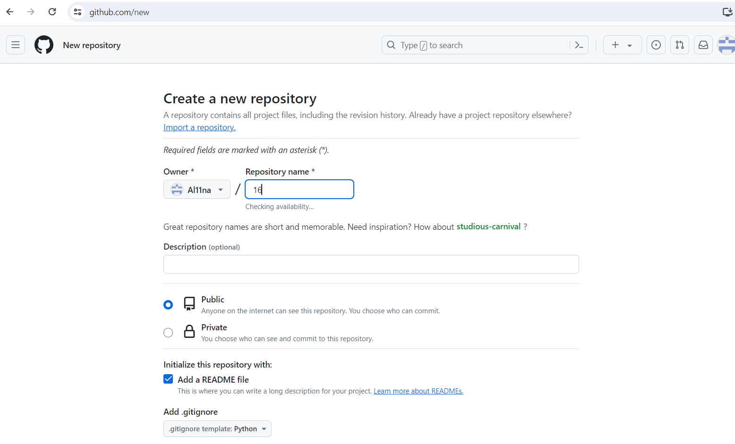

Рисунок 1 – создание репозитория

1. Клонирование репозитория.

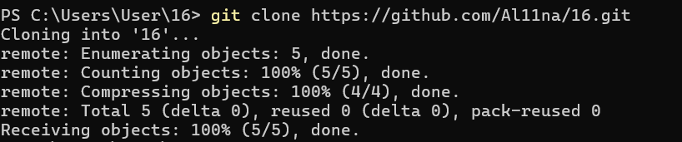

Рисунок 2 – клонирование репозитория.

4.Организовать свой репозиторий в соответствии с моделью ветвления

git-flow.



Рисунок 4 – создание ветки develop

Вариант - 4.Задание 1

Выполнить индивидуальное задание лабораторной работы 2.11, оформив все функции программы в виде отдельного модуля. Разработанный модуль должен быть подключен в основную программу с помощью одного из вариантов команды import .

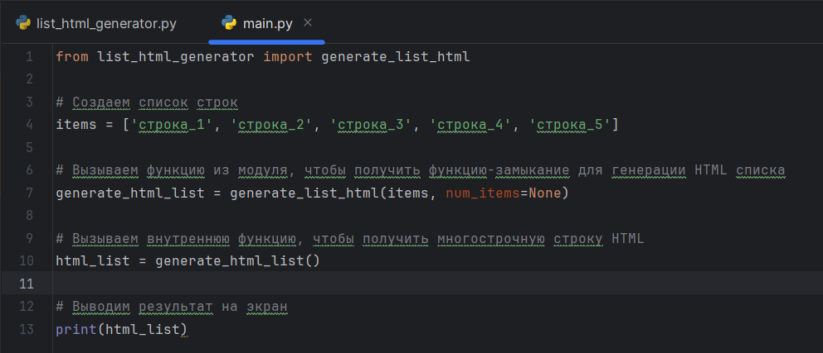

Рисунок 5 – главная часть программы

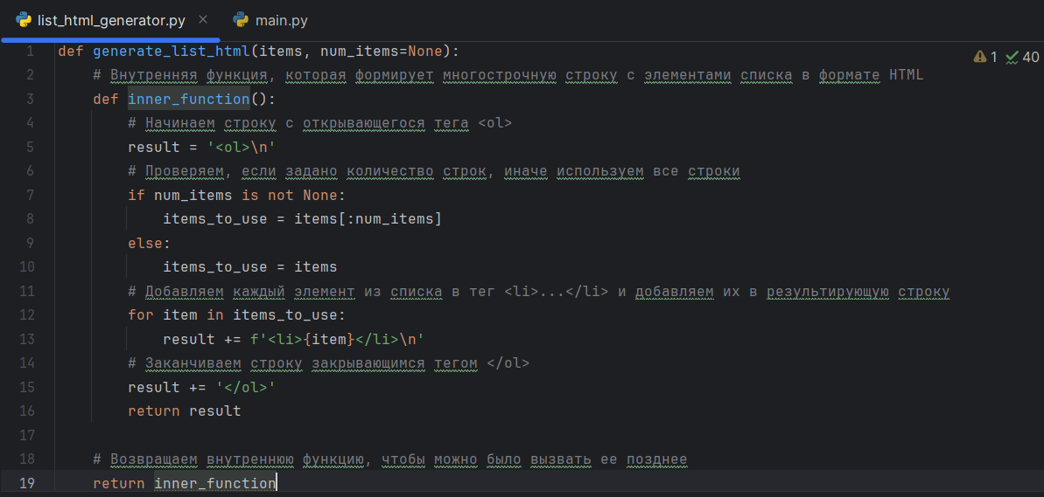

Рисунок 6 – модуль

Задание 2

Выполнить индивидуальное задание лабораторной работы 2.8, оформив все классы программы в виде отдельного пакета. Разработанный пакет должен быть подключен в основную программу с помощью одного из вариантов команды import . Настроить соответствующим образом

переменную __all__ в файле __init__.py пакета.

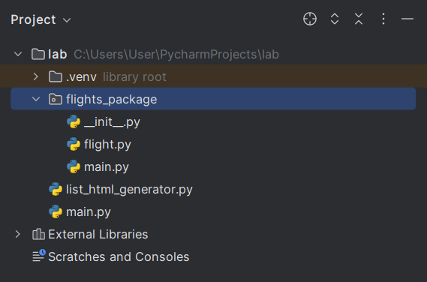

Рисунок 7 – Структура

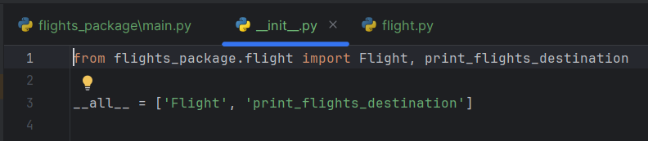

Рисунок 8 – Файл __init__.py

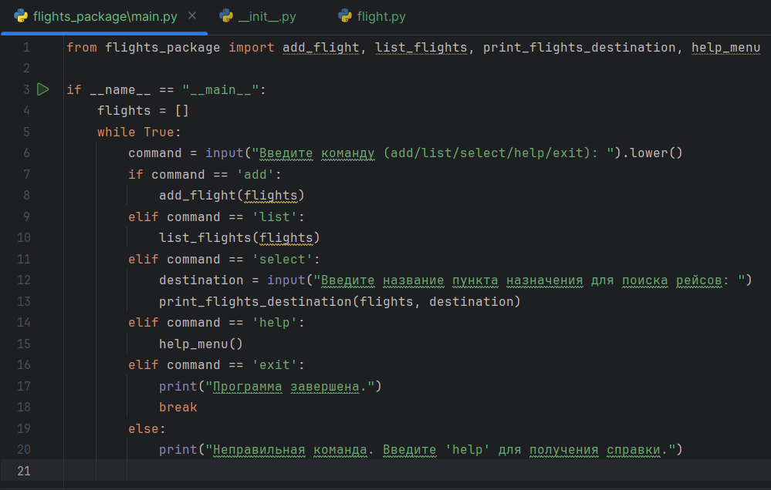

Рисунок 9 – файл main.py

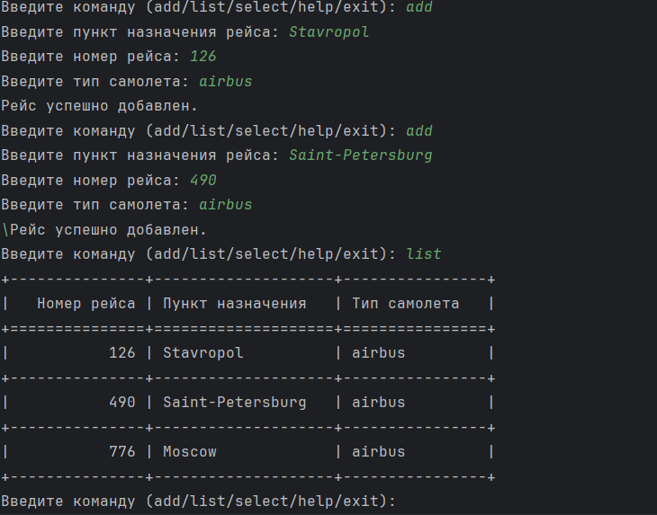

Рисунок 10 – Результат работы программы

7.Зафиксировала все изменения в github в ветке develop. 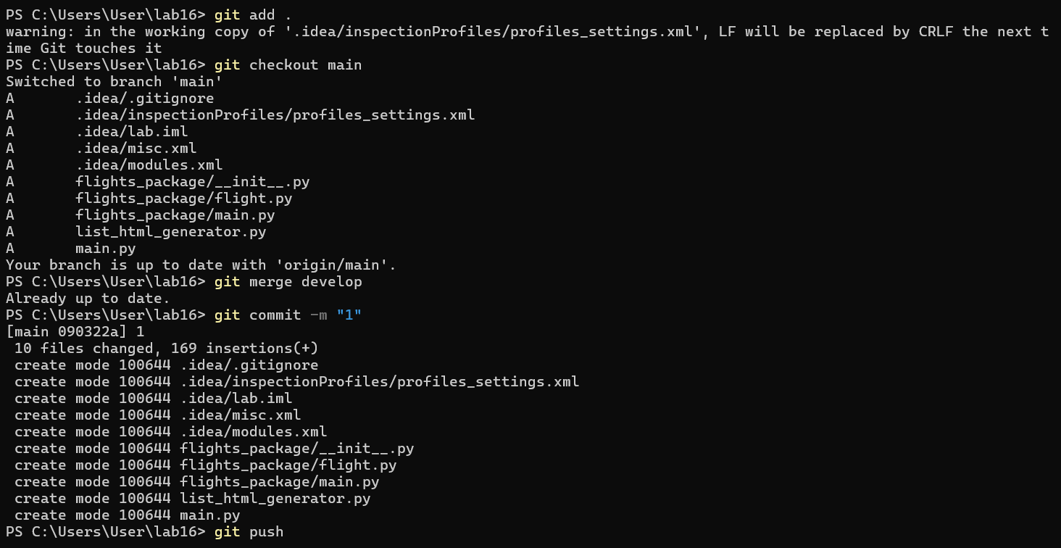

Рисунок 11 – фиксация изменений в ветку develop

8. Слила ветки.

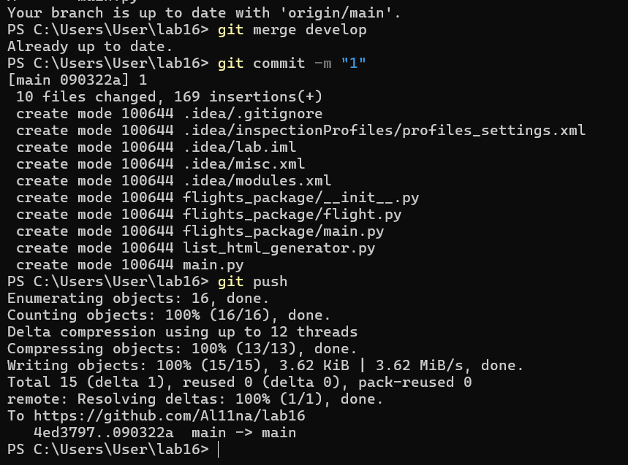

Рисунок 12 – сливание ветки develop в ветку main

Контрольные вопросы:

1 Что является модулем языка Python?

В Python модуль - это файл с расширением .py, содержащий код на языке Python. Модуль может содержать определения функций, классов, переменных и другие инструкции, которые могут быть использованы в других модулях или скриптах.

2 Какие существуют способы подключения модулей в языке Python?

Импорт по имени модуля - import module

Импорт с переименованием - import module as m

Импорт конкретных элементов модуля – from module_name import item1, item2

Импорт всех элементов модуля - from module_name import *

3 Что является пакетом языка Python?

В Python пакет - это директория, которая содержит один или несколько модулей, а также файл __init__.py, который указывает Python, что эта директория является пакетом. Пакеты используются для организации и структурирования больших проектов на Python. Они позволяют логически группировать связанные модули вместе, что облегчает управление и поддержку кода.

4 Каково назначение файла __init__.py ?

Файл __init__.py может быть пустым или может содержать переменную __all__ , хранящую список модулей, который импортируется при загрузке через конструкцию.

5 Каково назначение переменной __all__ файла __init__.py ?

Переменная __all__ в файле __init__.py в Python используется для определения списка символов, которые будут импортированы, когда мы используем конструкцию from package_name import *. Когда мы импортируем все символы из пакета с помощью from package_name import *, Python импортирует только те символы, которые перечислены в списке __all__.